**Lucrare de specialitate pentru obtinerea atestatului profesional Pantazi Andrei**

**Cuprins:**

I-Motivatia alegerii temei

II-Descrierea aplicatiei

III-Detalii tehnice de implementare

IV-Posibilitati de dezvoltare

**I.Motivatia alegerii temei**

Modul de relaxare al unui om a cunoscut multe transformari pe parcursul evolutiei acestuia.In perioada in care IT-ul , programarea si AI-ul ating cote maxime , unul din modurile frecvente de relaxare ajunge sa il constituie jocurile video .Game development-ul va lua amploare , ajungand sa faca parte din viata fiecaruia (intr-un mod sau altul).

Imi place sa creez jocuri , sa construiesc de la 0 un univers asa cum vreau eu , sa fiu liber sa dictez evenimentele ce vor avea loc , sa dau viata personajelor si asadar jocului.Aplicatia mea este totusi doar un inceput ,fiind prea simplista si prea scurta, dar chiar si asa sunt mandru ca am reusit sa o fac , ca am inteles ce am lucrat , ajungand sa am cunostiintele basic de unity si c# , si implicit ceva OOP(Oriented Object Programming).

**II. Descrierea aplicatiei**

Aplicatia “Now , we’re square “ este un joc simplist creat folosind engine-ul Unity in care esti un cub rosu in care trebuie sa eviti obstacole pentru a ajunge in cele din urma la finalul jocului. Pentru a castiga nivelul trebuie sa ajungi cu player-ul pana intr-un obiect **TEORETIC** , care nu exista si este invizibal , dar la care odata ajuns nivelul se incheie.

1

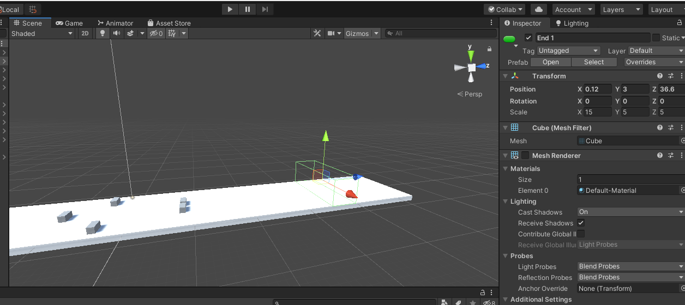

In momentul in care obiectul End a fost atins , nivelul a fost catigat iar pe ecran vor aparea 2 butoane , unul pentru a incarca urmatorul nivel , iar celelalt de *quit*.In cazul contrar in care nu ajungem pana la finalul nivelului si ne lovim de un obstacol pe drum , jocul se va opri si vom putea da *restart* si sa incercam din nou nivelul , sau *quit* pentru a iesi din aplicatie.

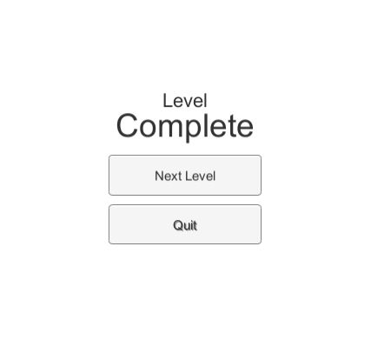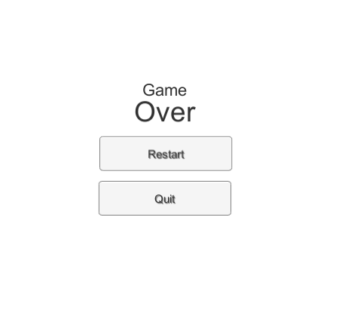

2

**III-Detalii tehnice de implementare**

Unul dintre cele mai importate lucruri(daca nu chiar cel mai important lucru) care au fost necesare pentru implementarea aplicatiei, a fost intelegerea fizicii din spatele UnityEngine-ului.Masa obiectului(playerului, obstacolelor), densitatea , frecarea cu platforma de joc(care a fost facuta alunecoasa pentru un control mai usor), gravitatia , interactiunea cu alte obiecte din joc si asa mai departe .

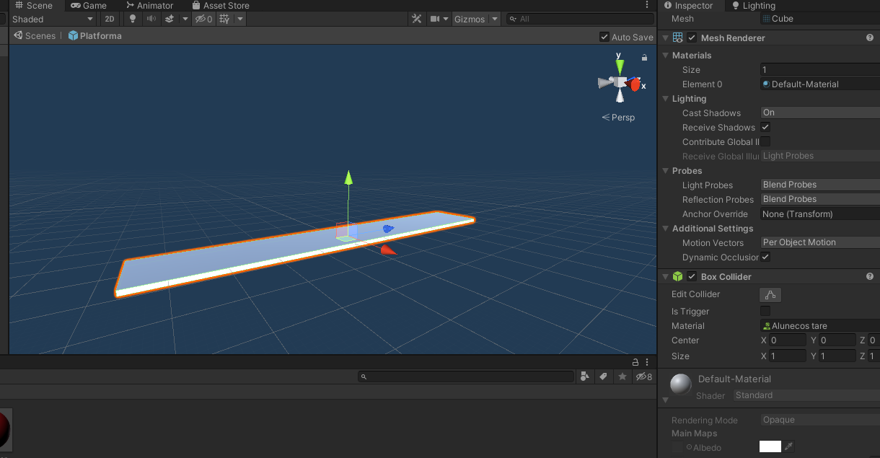

Pentru controalele playerului am aplicat o forta , sa o numin x(float). Pentru a muta playerul la stanga , am aplicat o forta asupra sa de –x ,0,0\***time.DeltaTime** (x,y,z) atunci cand apasam tasta “a”.

Analog pentru a muta playerul la dreapat am aplicat o forta de x,0,0*time.DeltaTime (x,y,z) atunci cand apasam tasta d;

Playerul nu sare deci nu am folosit y-ul , in schimb pentru a obtine o miscare constanta pe platforma din imaginea de mai sus am aplicat o forta asupra obiectului-player pe axa z , in fiecare frame , si am inmltimt aceasta forta cu time.DeltaTime (pentru ca in cazul unui PC rapid , cubul ar fi mers mult , mult mai repede decat pe un PC mai incet).

De asemenea pentru un control mai usor si mai placut atunci cand suntem nevoiti sa o luam la stanga sau la dreapta putem alege modul in care aplicam forta asupra obiectului in cazul nostrum folosind “**ForceMode.VelocityChange** “.

3

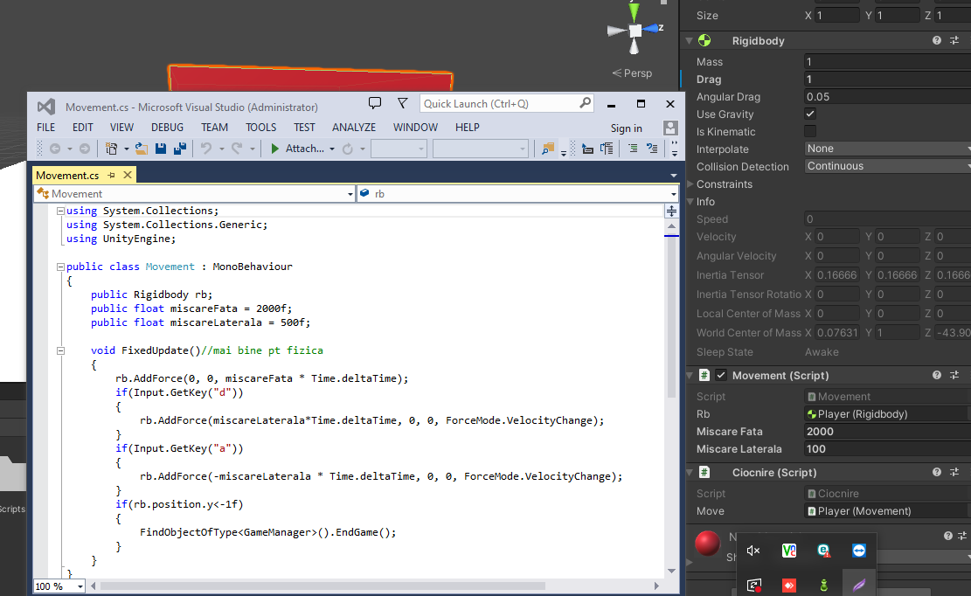

Pentru a afisa elemente de UI cum ar fi scorul sau butoane de next level , restart , quit am creat un “empty game Object” care l-am numit game manager.Acesta este practic dirijorul aplicatie fiecare caz fiind analizat , si o procedura instantiata in functie de caz.

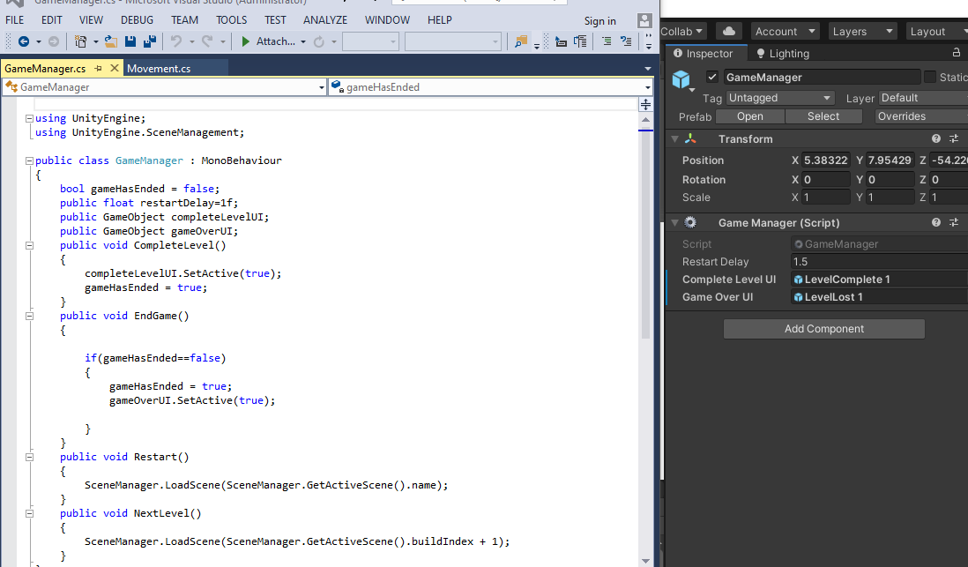

4

**IV-Posibilitati de dezvoltare**

Asa cum am mentionat si la inceput aplicatia mea este una simplista , fara prea multe concepte originale, dar care poate fi usor dezvoltata.Cele mai relevante idei pe care le am cu privire la dezvoltarea aplicatie sunt dupa cum urmeaza:

🡪Noi playeri, culori noi , forme noi caractere noi.

🡪Noi obstacole , obstacole miscatoare , obstacole care trag in tine etc.

🡪Obiecte de colectionat(banuti,puncte etc) care sa constituie scorul(si in momentul de fata calculez scorul , calculand distanta parcursa de jucator de la inceputul nivelului pana la final , dar mi se pare foarte rudimentar si neoriginal motiv pentru care vreau sa schimb acest lucru)

🡪Elemente de UI interactive(un background care se misca , butoane care isi schimba culoare cand pui cursorul pe ele , un buton de pauza , optiuni , level selector etc )

🡪Audio

🡪Implementare pentru android

5